17 抛物线的弦（共14题）
（一）抛物线的弦长
题型一 利用焦半径公式解决直线与抛物线的交点问题
新序号：1
1．已知抛物线$C$：$y^{2}=x$的焦点为$F$，过点$F$且斜率为$\sqrt{3}$的直线交抛物线$C$于点$A$、$B$两点，则$\left|AF\right|⋅\left|BF\right|$等于（ ）
A．$\frac{1}{3}$ B．$\frac{4}{3}$ C．1 D．4
【答案】A【难度】0.85
【知识点】利用焦半径公式解决直线与抛物线交点问题、求直线与抛物线相交所得弦的弦长
【分析】求出直线$AB$的方程，将直线$AB$的方程与抛物线方程联立，利用一元二次方程根与系数关系，结合抛物线定义进行求解即可.
【详解】抛物线$C$：$y^{2}=x$的焦点为$F(\frac{1}{4},0)$，所以直线$AB$的方程为：$y=\sqrt{3}(x-\frac{1}{4})$，
直线$AB$的方程与抛物线方程联立得；$\{\begin{aligned}y=\sqrt{3}(x-\frac{1}{4}) \\ y^{2}=x\end{aligned} ⇒48x{}_{}^{2}-40x+3=0$，
设$A(x_{1},y_{1})B(x_{2},y_{2})$，所以$x_{1}+x_{2}=\frac{40}{48}=\frac{5}{6},x_{1}x_{2}=\frac{3}{48}=\frac{1}{16}$，
抛物线$y^{2}=x$的准线方程为：$x=-\frac{1}{4}$，
所以$\left|AF\right|⋅\left|BF\right|=(x_{1}+\frac{1}{4})(x_{2}+\frac{1}{4})=x_{1}x_{2}+\frac{1}{4}(x_{1}+x_{2})+\frac{1}{16}=\frac{1}{16}+\frac{1}{4}×\frac{5}{6}+\frac{1}{16}=\frac{1}{3}$.故选：A
【点睛】本题考查了抛物线焦点弦的弦长，考查了抛物线定义的应用，考查了数学运算能力.

新序号：2
2．已知抛物线$y^{\text{2}}=4x$的焦点为$F$，过$F$的直线与抛物线交于$A$，$B$两点，$A$位于第一象限，则$\left|AF\right|+3\left|BF\right|$的最小值是（ ）A．$2\sqrt{3}$ B．$2\sqrt{3}+1$ C．$2\sqrt{3}+2$ D．$2\sqrt{3}+4$
【答案】D【难度】0.65
【知识点】抛物线定义的理解、利用焦半径公式解决直线与抛物线交点问题、直线与抛物线交点相关问题
【分析】设直线$AB$的方程为：$x=my+1$，$A\left(\frac{y_{1}^{2}}{4},y_{1}\right),B\left(\frac{y_{2}^{2}}{4},y_{2}\right)$，联立直线与抛物线的方程消元，然后韦达定理可得$y_{2}^{2}=\frac{16}{y_{1}^{2}}$，然后根据抛物线的定义可得$\left|AF\right|+3\left|BF\right|=\frac{y_{1}^{2}}{4}+\frac{12}{y_{1}^{2}}+4$，然后用基本不等式可求得答案.
【详解】抛物线的焦点$F\left(1,0\right)$，设直线$AB$的方程为：$x=my+1$
联立方程组$\{\begin{aligned}x=my+1 \\ y^{2}=4x\end{aligned}$，得$x^{2}-\left(4m^{2}+2\right)x+1=0$
设$A\left(\frac{y_{1}^{2}}{4},y_{1}\right),B\left(\frac{y_{2}^{2}}{4},y_{2}\right)$，则有$\frac{y_{1}^{2}y_{2}^{2}}{16}=1$，即$y_{2}^{2}=\frac{16}{y_{1}^{2}}$
由抛物线的定义可得$\left|AF\right|=\frac{y_{1}^{2}}{4}+1,\left|BF\right|=\frac{y_{2}^{2}}{4}+1=\frac{4}{y_{1}^{2}}+1$
所以$\left|AF\right|+3\left|BF\right|=\frac{y_{1}^{2}}{4}+\frac{12}{y_{1}^{2}}+4≥4+2\sqrt{3}$，当且仅当${y_{1}}^{2}=4\sqrt{3}$时等号成立
所以$\left|AF\right|+3\left|BF\right|$的最小值是$2\sqrt{3}+4$.故选：D
【点睛】本题考查的是抛物线的定义、直线与抛物线的位置关系和基本不等式求最值，考查了学生的转化能力，属于中档题.
题型二 求弦长

新序号：3
5．已知过抛物线方程$y^{2}=4x$的焦点的直线交抛物线于$A(x_{1},y_{1})$、$B(x_{2},y_{2})$两点，若$x_{1}+x_{2}=6$，求弦长$\left|AB\right|$．
【答案】8【难度】0.85【知识点】抛物线定义的理解、求直线与抛物线相交所得弦的弦长
【分析】直接由抛物线的定义求解即可,
【详解】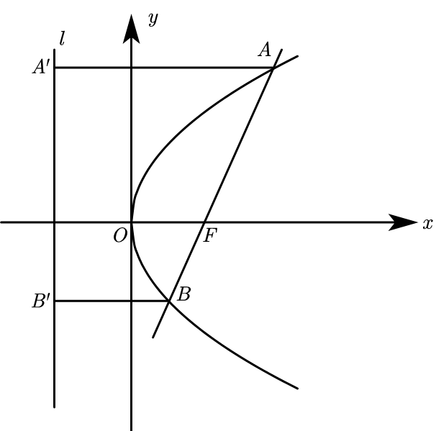设抛物线的焦点为$F$，准线为$l$，则$l:x=-1$，过$A$作$AA^{'}⊥l$，垂足为$A^{'}$，过$B$作$BB^{'}⊥l$，垂足为$B^{'}$，由抛物线的定义知：$\left|AB\right|=\left|AF\right|+\left|BF\right|=\left|AA^{'}\right|+\left|BB^{'}\right|=x_{1}+1+x_{2}+1=8$.

新序号：4
6．已知直线$x-2y+1=0$与抛物线$y^{2}=2x$交于A，B两点，求$\left|AB\right|$的值.
【答案】$\left|AB\right|=2\sqrt{10}$【难度】0.85【知识点】求直线与抛物线相交所得弦的弦长、直线与抛物线交点相关问题
【分析】联立直线和抛物线的方程，消元得到关于$y$的一元二次方程，再利用根与系数的关系和弦长公式进行求解.
【详解】联立$\{\begin{aligned}x-2y+1=0 \\ y^{2}=2x\end{aligned}$，消去$x$，得：$y^{2}-4y+2=0$，
$Δ={(-4)}^{2}-4×1×2=8>0$，设$A\left(x_{1},y_{1}\right)$，$B\left(x_{2},y_{2}\right)$，
则$y_{1}+y_{2}=4，y_{1}y_{2}=2$，
所以$\left|AB\right|=\sqrt{1+\frac{1}{k^{2}}}⋅\left|y_{1}-y_{2}\right|=\sqrt{1+\frac{1}{{(\frac{1}{2})}^{2}}}×\sqrt{{\left(y_{1}+y_{2}\right)}^{2}-4y_{1}y_{2}}=\sqrt{5}×\sqrt{16-8}\text{=}2\sqrt{10}$.
题型三 抛物线中的三角形或四边形问题

新序号：5
8．设F为抛物线C:$y^{2}=3x$的焦点，过F且倾斜角为30°的直线交C于A，B两点，O为坐标原点，则$△ABO$的面积为______.
【答案】$\frac{9}{4}$【难度】0.85
【知识点】求直线与抛物线相交所得弦的弦长、抛物线中的三角形或四边形面积问题、与抛物线焦点弦有关的几何性质、直线与抛物线交点相关问题
【分析】求出直线$AB$的方程，与抛物线方程联立后得到两根之和，结合焦点弦弦长公式求出$\left|AB\right|$，用点到直线距离公式求高，进而求出三角形面积.
【详解】易知抛物线中$p=\frac{3}{2}$，焦点$F(\frac{3}{4},0)$，直线$AB$的斜率$k=\frac{\sqrt{3}}{3}$，故直线$AB$的方程为$y=\frac{\sqrt{3}}{3}(x-\frac{3}{4})$，代入抛物线方程$y^{2}=3x$，整理得$x^{2}-\frac{21}{2}x+\frac{9}{16}=0$.
设$A(x_{1},y_{1}),B(x_{2},y_{2})$，则$x_{1}+x_{2}=\frac{21}{2}$，由抛物线的定义可得弦长$|AB|=x_{1}+x_{2}+p=12$，原点$O$到直线$AB$的距离$d=\frac{\left|\frac{\sqrt{3}}{4}\right|}{\sqrt{1+\frac{1}{3}}}=\frac{3}{8}$，所以$△OAB$的面积$S=\frac{1}{2}|AB|⋅d=\frac{9}{4}$.故答案为：$\frac{9}{4}$

新序号：6
9．如图，已知点F为抛物线C：$y^{2}=4x$的焦点，过点F的直线交抛物线C于A，B两点，点D为准线l与x轴的交点，则$△DAB$的面积S的取值范围为______．
题图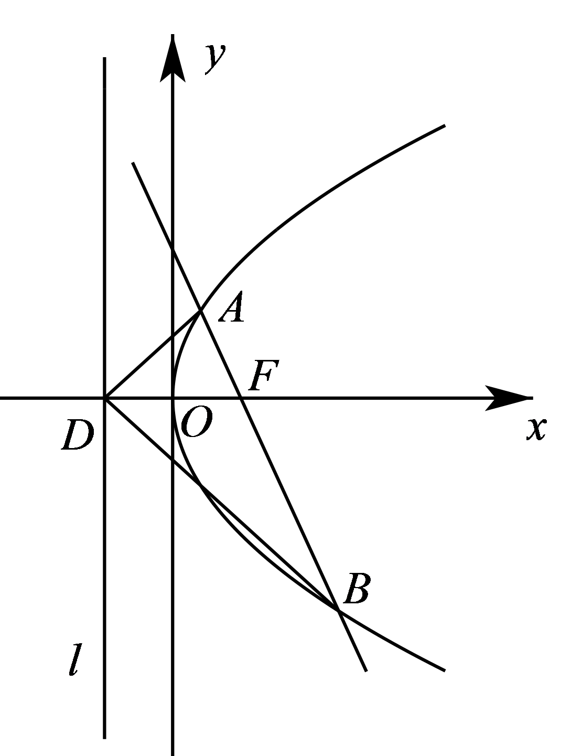
【答案】$\left[4,+∞\right)$【难度】0.85【知识点】抛物线中的三角形或四边形面积问题
【分析】设$A\left(x_{1},y_{1}\right)$，$B\left(x_{2},y_{2}\right)$，直线AB的方程为$x=my+1$，将直线方程代入抛物线方程中消去$x$，整理后利用根与系数的关系，再表示出$\left|y_{1}-y_{2}\right|$，从而可表示出$△DAB$的面积，进而可求出其取值范围
【详解】由抛物线C：$y^{2}=4x$可得焦点$F\left(1,0\right)$．
设$A\left(x_{1},y_{1}\right)$，$B\left(x_{2},y_{2}\right)$，直线AB的方程为$x=my+1$．
由$\{\begin{aligned}x=my+1 \\ y^{2}=4x\end{aligned}$，可得$y^{2}-4my-4=0$，则$y_{1}+y_{2}=4m$，$y_{1}y_{2}=-4$，
所以$\left|y_{1}-y_{2}\right|=\sqrt{{\left(y_{1}+y_{2}\right)}^{2}-4y_{1}y_{2}}=4\sqrt{m^{2}+1}$．
又$\left|DF\right|=2$，所以$S=\frac{1}{2}\left|DF\right|\left|y_{1}-y_{2}\right|=4\sqrt{m^{2}+1}≥4$．
所以$△DAB$的面积S的取值范围为$\left[4,+∞\right)$．故答案为：$\left[4,+∞\right)$
题型四 由弦长求参数或方程

新序号：7
11．过抛物线$y^{2}=4x$的焦点的直线和抛物线交于两点，若弦$\left|AB\right|=8$，则该直线的方程是___________.
【答案】$y=±(x-1)$【难度】0.85【知识点】直线与抛物线相交求直线方程、由弦长求参数
【分析】由抛物线方程可得焦点为$\left(1,0\right)$，设直线方程为$x=ty+1$，与抛物线方程联立，结合韦达定理与弦长公式求得$t$的值，进而得到答案.
【详解】由题，抛物线$y^{2}=4x$的焦点为$\left(1,0\right)$，
设过$\left(1,0\right)$的直线为$x=ty+1$，$A\left(x_{1},y_{1}\right)$，$B\left(x_{2},y_{2}\right)$，
由$\{\begin{aligned}y^{2}=4x \\ x=ty+1\end{aligned}$，得：$y^{2}-4ty-4=0$，则$\{\begin{aligned}y_{1}+y_{2}=4t \\ y_{1}y_{2}=-4\end{aligned}$，
所以$\left|AB\right|=\sqrt{1+t^{2}}⋅\sqrt{{\left(y_{1}+y_{2}\right)}^{2}-4y_{1}y_{2}}=\sqrt{1+t^{2}}⋅\sqrt{16t^{2}+16}=4\left(1+t^{2}\right)=8$，
所以$t=±1$，
所以该直线方程为$x=±y+1$，即$y=±\left(x-1\right)$，故答案为：$y=±\left(x-1\right)$

新序号：8
13．求顶点在原点，焦点在$x$轴上且截直线$2x-y+1=0$所得弦长为$\sqrt{15}$的抛物线的方程.
【答案】$y^{2}=12x$或$y^{2}=-4x$.【难度】0.85【知识点】由弦长求参数
【分析】设所求抛物线的方程为$y^{2}=ax\left(a≠0\right)$，将直线方程变形为$y=2x+1$，代入抛物线的方程，利用弦长公式，即可得到答案；
【详解】设所求抛物线的方程为$y^{2}=ax\left(a≠0\right)$， ① 直线方程变形为$y=2x+1$. ②
设直线与抛物线交于$A\left(x_{1},y_{1}\right)$，$B\left(x_{2},y_{2}\right)$两点，将②代入①，整理得$4x^{2}+\left(4-a\right)x+1=0$，
则$x_{1}+x_{2}=-\frac{4-a}{4}$，$x_{1}x_{2}=\frac{1}{4}$，则$|AB|=\sqrt{\left(1+2^{2}\right)\left[{\left(-\frac{4-a}{4}\right)}^{2}-4×\frac{1}{4}\right]}=\sqrt{15}$，
解得$a=12$或$a=-4$.故所求抛物线的方程为$y^{2}=12x$或$y^{2}=-4x$.
（二）抛物线的中点弦

新序号：9
14．若抛物线$y^{2}=2px\left(p>0\right)$的弦PQ的中点为$M\left(x_{0},y_{0}\right)\left(y_{0}≠0\right)$，则直线PQ的斜率为______．
【答案】$\frac{p}{y_{0}}$【难度】0.85【知识点】抛物线的中点弦、直线与抛物线交点相关问题
【分析】设出$P$、$Q$两点的坐标，运用点差法求出斜率表达式，运用中点坐标公式代入即可.
【详解】设$P$、$Q$两点的坐标分别为：$P\left(x_{1},y_{1}\right)$、$Q\left(x_{2},y_{2}\right)$
则 ${y_{1}}^{2}=2px_{1}$，${y_{2}}^{2}=2px_{2}$
两式相减得：${y_{1}}^{2}-{y_{2}}^{2}=2p\left(x_{1}-x_{2}\right)$
即：$\frac{y_{1}-y_{2}}{x_{1}-x_{2}}=\frac{2p}{y_{1}+y_{2}}$
又$∵$PQ的中点为$M\left(x_{0},y_{0}\right)\left(y_{0}≠0\right)$
$∴y_{1}+y_{2}=2y_{0}$
$∴\frac{y_{1}-y_{2}}{x_{1}-x_{2}}=\frac{p}{y_{0}}$
故答案为：$\frac{p}{y_{0}}$.

新序号：10
15．过点$\left(0,-2\right)$的直线与抛物线$y^{2}=8x$交于A，B两点，若线段AB中点的横坐标为2，则$\left|AB\right|=$（ ）
A．$2\sqrt{17}$ B．$\sqrt{17}$ C．$2\sqrt{15}$ D．$\sqrt{15}$
【答案】C【难度】0.85【知识点】抛物线的中点弦、求直线与抛物线相交所得弦的弦长
【分析】设直线方程为$y=kx-2$，联立方程组根据线段AB中点的横坐标为2，求得$k=2$，结合根与系数的关系和弦长公式，即可求解.
【详解】设直线方程为$y=kx-2$，$A\left(x_{1},y_{1}\right)$，$B\left(x_{2},y_{2}\right)$，
联立方程组$\{\begin{aligned}y=kx-2 \\ y^{2}=8x\end{aligned}$，整理得$k^{2}x^{2}-4(k+2)x+4=0$，
因为直线与抛物线交于$A,B$两点，所以$Δ=16{(k+2)}^{2}-16k^{2}>0$，解得$k>-1$，
因为线段$AB$中点的横坐标为2，可得$\frac{x_{1}+x_{2}}{2}=\frac{2(k+2)}{k^{2}}=2$，所以$k=2$或$k=-1$（舍），
所以$4x^{2}-16x+4=0$，可得$x_{1}+x_{2}=4,x_{1}x_{2}=1$，
则$\left|AB\right|=\sqrt{1+k^{2}}⋅\left|x_{1}-x_{2}\right|=\sqrt{1+2^{2}}⋅\sqrt{{\left(x_{1}+x_{2}\right)}^{2}-4x_{1}x_{2}}$ $=\sqrt{5\left(4^{2}-4\right)}=2\sqrt{15}$．故选：C.
（三）抛物线焦点弦的性质
题型一 与抛物线焦点弦有关的几何性质

新序号：11
17．已知抛物线的光学性质：由抛物线焦点射出的光线经抛物线反射之后对称轴方向射出．如图，在平面直角坐标系中，已知抛物线$C$：$y^{2}=8x$，一条光线经过点$M\left(8,-6\right)$，沿与$x$轴平行方向射到抛物线$C$上，经过两次反射后经过点$N\left(8,y_{0}\right)$射出，则$y_{0}=$______，光线从点$M$到点$N$经过的总路程为______．
题图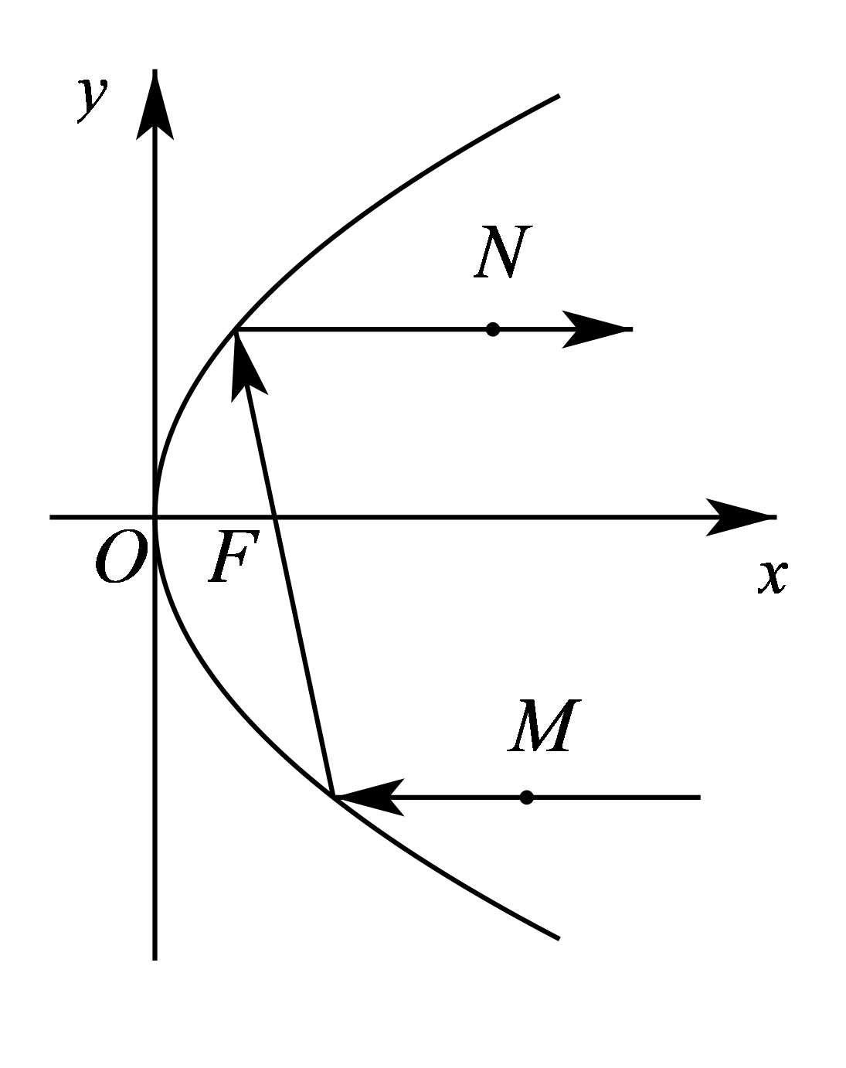答案图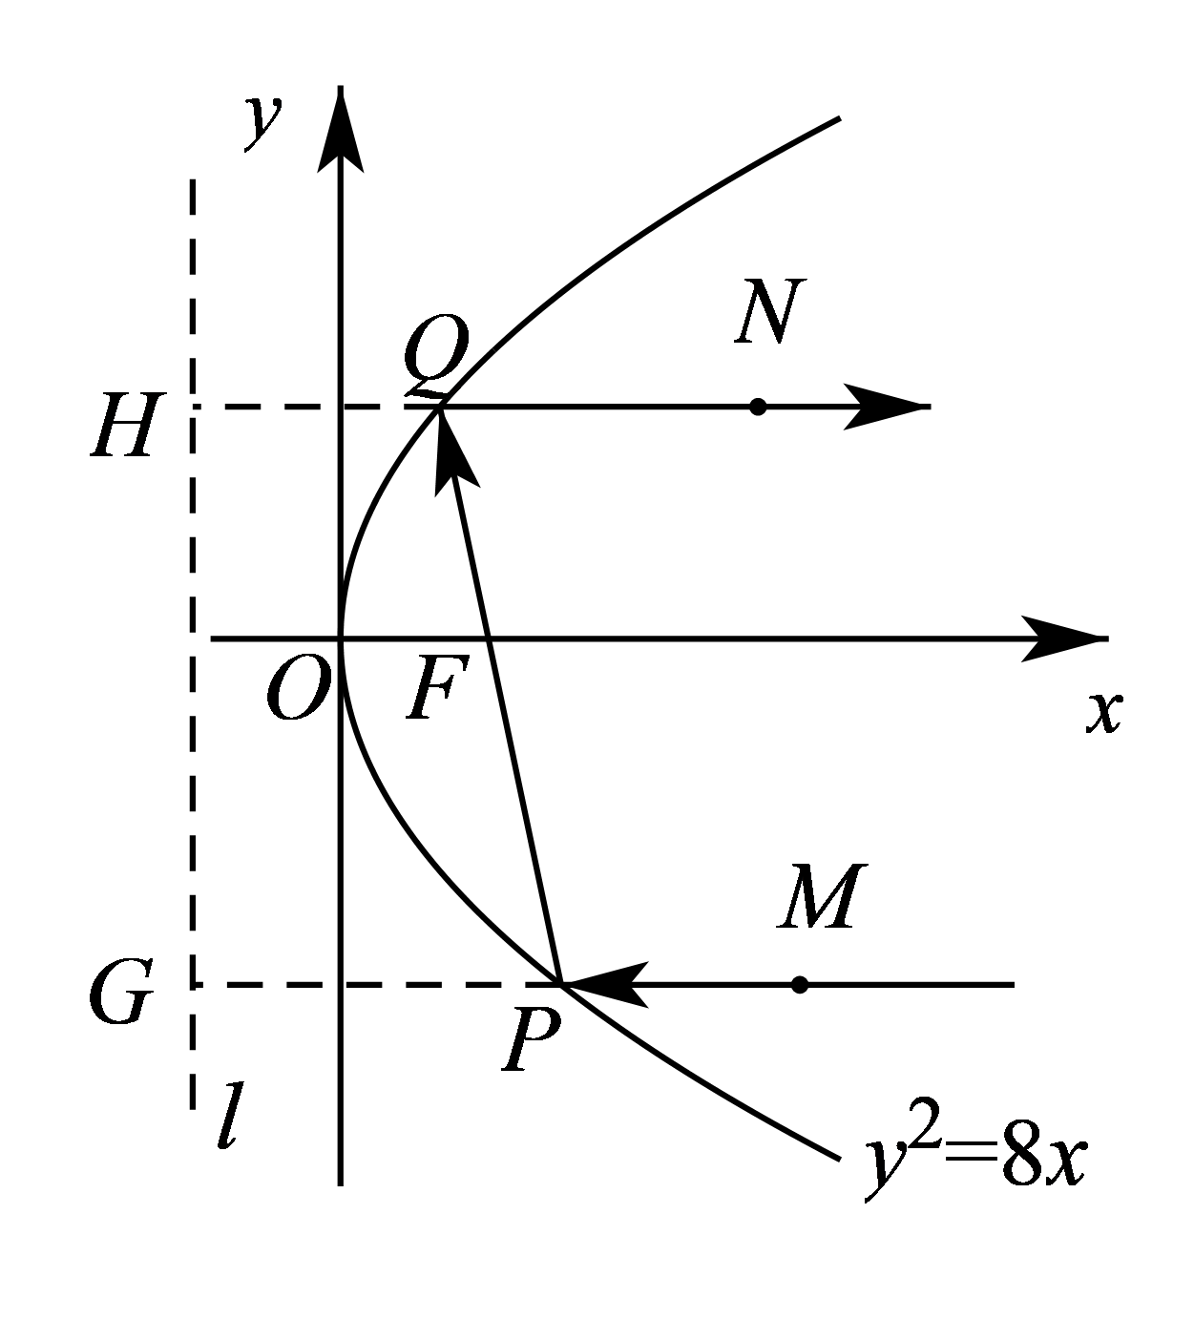
【答案】$\frac{8}{3}$；20【难度】0.85【知识点】求直线与抛物线相交所得弦的弦长、与抛物线焦点弦有关的几何性质
【分析】设第一次射到抛物线上的点为$P$，第二次射到抛物线上的点为$Q$，由$y_{P}=y_{M}$即可求出点$P$的坐标，则可写出直线$PF$，联立直线与抛物线即可求出点$Q$的坐标，由$y_{0}=y_{Q}$即可求出答案；而光线从点$M$到点$N$经过的总路程为$\left|MP\right|+\left|PQ\right|+\left|QN\right|=\left(x_{M}-x_{P}\right)+\left(x_{P}+x_{Q}+4\right)+\left(x_{N}-x_{Q}\right)$ $=x_{M}+x_{N}+4$．
【详解】设第一次射到抛物线上的点为$P$，第二次射到抛物线上的点为$Q$，
易得点$P\left(\frac{9}{2},-6\right)$，因为$F\left(2,0\right)$，所以直线$PF$的方程为$12x+5y-24=0$．
由$\{\begin{aligned}y^{2}=8x \\ 12x+5y-24=0\end{aligned}$，得$3y^{2}+10y-48=0$，
可设点$Q\left(x_{0},y_{0}\right)$，显然－6和$y_{0}$是该方程的两个实数根，则$-6y_{0}=-16$，所以$y_{0}=\frac{8}{3}$．
光线从点$M$到点$N$经过的总路程为$\left|MP\right|+\left|PQ\right|+\left|QN\right|=\left(x_{M}-x_{P}\right)+\left(x_{P}+x_{Q}+4\right)+\left(x_{N}-x_{Q}\right)$ $=x_{M}+x_{N}+4=20$．故答案为：$\frac{8}{3}$；20.

新序号：12
18．过抛物线$y^{2}=4x$的焦点F的直线交抛物线于$A\left(x_{1},y_{1}\right)$，$B\left(x_{2},y_{2}\right)$两点，则以下结论中正确的是（ ）
A．$x_{1}⋅x_{2}=1$ B．$y_{1}⋅y_{2}=-4$ C．$\frac{1}{\left|FA\right|}+\frac{1}{\left|FB\right|}=1$ D．$\frac{1}{\left|FA\right|}+\frac{1}{\left|FB\right|}=2$
【答案】ABC【难度】0.85【知识点】与抛物线焦点弦有关的几何性质
【分析】设过焦点的直线方程，与抛物线方程联立，由韦达定理可知根与系数的关系，进而可判断A,B选项是对的.对于C,D选项，根据焦半径公式以及根与系数的关系，代入化简即可知C对D错.
【详解】由题意知，$F\left(1,0\right)$，直线$AB$的斜率不可能为0，故可设其方程为$x=ty+1$，
联立$\{\begin{aligned}x=ty+1 \\ y^{2}=4x\end{aligned}$，消去$x$，得$y^{2}-4ty-4=0$,
$∴y_{1}+y_{2}=4t,y_{1}y_{2}=-4$,故B对。
故$x_{1}x_{2}=\left(ty_{1}+1\right)\left(ty_{2}+1\right)=t^{2}y_{1}y_{2}+t\left(y_{1}+y_{2}\right)+1=-4t^{2}+4t^{2}+1=1$，故A对
由抛物线的定义知，$\left|AF\right|=x_{1}+1,\left|BF\right|=x_{2}+1$,
又$x_{1}+x_{2}=t\left(y_{1}+y_{2}\right)+2=4t^{2}+2$
∴$\frac{1}{|FA|}+\frac{1}{|FB|}$＝$\frac{1}{x_{1}+1}+\frac{1}{x_{2}+1}$ ＝$\frac{x_{1}+x_{2}+2}{x_{1}x_{2}+(x_{1}+x_{2})+1}$＝$\frac{4t^{2}+2+2}{1+4t^{2}+2+1}=1$，即选项C对，D错.
故选:ABC

新序号：13
19．过抛物线$y^{2}=2px$（$p>0$）的焦点$F$作直线l交抛物线于点M，N，交抛物线的准线于点P，若$\overset{⃑}{PM}=2\overset{⃑}{PF}$，则直线l的倾斜角为__________.
【答案】$\frac{\text{π}}{3}$或$\frac{2\text{π}}{3}$.【难度】0.85【知识点】与抛物线焦点弦有关的几何性质
【分析】作出抛物线准线，作$MB$垂直于准线于$B$，由$\overset{⃑}{PM}=2\overset{⃑}{PF}$，判断$AF$是$△PMB$的中位线，进一步得出$\text{|}PF\text{|}=2p=2\text{|}AF\text{|}$，则直线l的倾斜角可求，注意两种情况.
【详解】解：
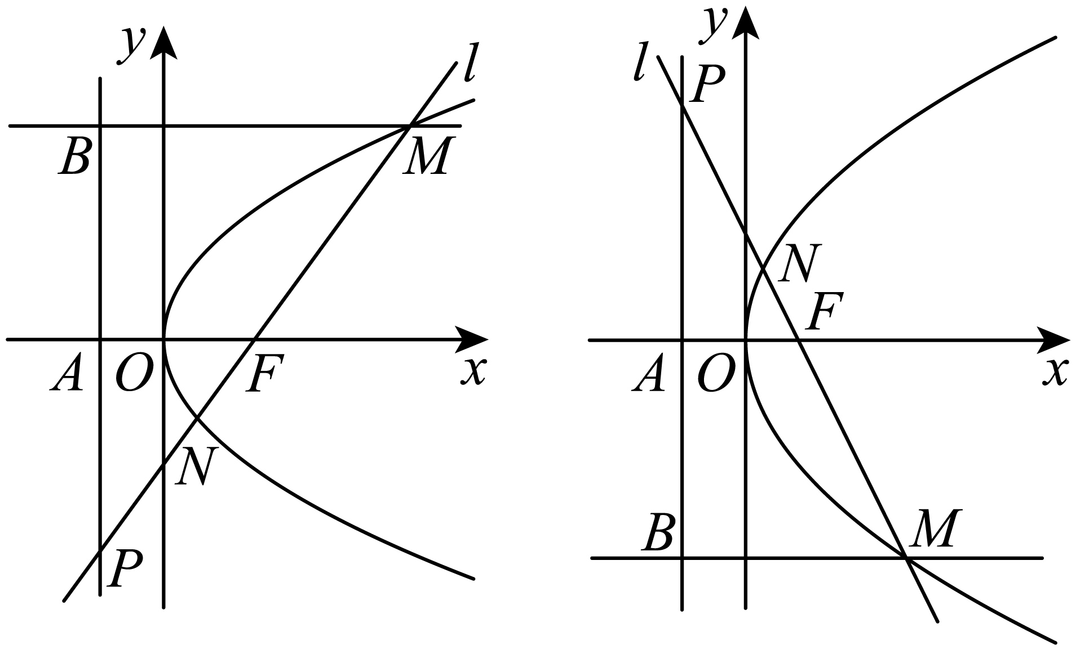
$F\left(\frac{p}{2},0\right)$,设$A\left(-\frac{p}{2},0\right)$,过$A\left(-\frac{p}{2},0\right)$作出抛物线准线，则$\text{|}AF\text{|}=p$
过M作$MB$垂直于准线于$B$,则$MB//x$轴
∵$\overset{⃑}{PM}=2\overset{⃑}{PF}$，F为$PM$的中点，所以$A\left(-\frac{p}{2},0\right)$是$PB$的中点，
$AF$是$△PMB$的中位线，$\left|AF\right|=\frac{1}{2}\left|MB\right|$
∴$\text{|}BM\text{|}=2p$，即$\left|FM\right|=2p$，∴$\text{|}PF\text{|}=2p=2\text{|}AF\text{|}$，
∴$∠APF=\frac{\text{π}}{6}$，$∠AFP=\frac{\text{π}}{3}$，直线l的倾斜角为$\frac{\text{π}}{3}$或$\frac{2\text{π}}{3}$
故答案为：$\frac{\text{π}}{3}$或$\frac{2\text{π}}{3}$.
【点睛】在抛物线中，结合三角形的有关知识和抛物线的定义考查求直线倾斜角的方法，同时考查运算求解能力和逻辑推理能力，基础题.
题型二 抛物线的通径问题

新序号：14
23．过抛物线$T:y^{2}=2px(p>0)$的焦点$F$的直线与$Τ$交于$A,B$两点，且$\overset{⃑}{AF}=2\overset{⃑}{FB}$，$T$的准线$l$与$x$轴交于$C$，$△CBF$的面积为$4\sqrt{2}$，则$T$的通径长为___________.
【答案】$8$【难度】0.85【知识点】抛物线中的三角形或四边形面积问题
【解析】设直线方程为$x=my+\frac{p}{2}$，与抛物线方程$y^{2}=2px$联立，根据$\overset{⃑}{AF}=2\overset{⃑}{FB}$，即$y_{1}=-2y_{2}$，结合韦达定理求得$m=\frac{\sqrt{2}}{4},y_{1}=\sqrt{2}P,y_{2}=-\frac{\sqrt{2}}{2}P$，再根据$△CBF$的面积为$4\sqrt{2}$，由$S_{△CBF}=\frac{1}{2}\left|CF\right|×\left|y_{2}\right|=4\sqrt{2}$求解.
【详解】设过抛物线的焦点$F$的直线方程为$x=my+\frac{p}{2}$，
与抛物线方程$y^{2}=2px$联立得：$y^{2}-2pmy-p^{2}=0$，
设$A\left(x_{1},y_{1}\right),B\left(x_{2},y_{2}\right),y_{1}>0,y_{2}<0$，
由根与系数的关系得：$y_{1}+y_{2}=2pm,y_{1}⋅y_{2}=-p^{2}$，
又因为$\overset{⃑}{AF}=2\overset{⃑}{FB}$，所以$y_{1}=-2y_{2}$，解得$m=\frac{\sqrt{2}}{4},y_{1}=\sqrt{2}P,y_{2}=-\frac{\sqrt{2}}{2}P$，
所以$S_{△CBF}=\frac{1}{2}CF×\left|y_{2}\right|=\frac{1}{2}×p×\frac{\sqrt{2}}{2}p=4\sqrt{2}$，即$p^{2}=16$，解得$p=4$，
所以$2p=8$，所以$T$的通径长为8，故答案为：8

